Pressemeldung
Softing Industrial
Softing Industrial Data Networks präsentiert Connectivity-Lösungen für die Prozessindustrie auf der SPS 2019
Haar, 30.09.2019 – Smarte Gateways für die protokollübergreifende Prozess-Steuerung und eine mobile Plug & Play-Lösung zur Parametrierung und Wartung von Feldgeräten zeigt der Geschäftsbereich Softing Industrial Data Networks auf der Messe SPS smart production solutions vom 26. bis 28.11.2019 in Nürnberg, in Halle 5, Stand 346.
Mit smarten Gateways und mobilen Enterprise-Lösungen präsentiert sich Softing Industrial Data Networks auf der SPS 2019 in Nürnberg als Partner der Prozessindustrie auf dem Weg in die Digitalisierung.
Gateways für die protokollübergreifende Prozess-Steuerung
In vielen Prozessanlagen sind aufgrund der langen Laufzeiten Steuerungen verschiedener Hersteller und Generationen im Einsatz. Die dadurch vorhandenen unterschiedlichen Kommunikationsschnittstellen erschweren den systemübergreifenden Austausch von Produktions- und Anlagendaten bei der Umsetzung von Industrie 4.0-Anwendungen. Softings smartGate-Produktfamilie unterstützt Anwender bei der Integration unterschiedlicher Protokolle, sorgt für durchgängigen digitalen Datenaustausch und schafft damit die Voraussetzung für mehr Effizienz und Flexibilität in der Produktion.
Neben den pnGates für PROFINET und den mbGates für Modbus/TCP, stellt Softing auf der Messe die neuen Ethernet/IP-zu-PROFIBUS-Gateways epGate DP, epGate PA und epGate PB vor. Damit ist die smartGate-Produktfamilie komplett und unterstützt jetzt alle in der Prozessindustrie relevanten Ethernet Protokolle: PROFINET, Ethernet/IP und Modbus/TCP. Die epGates ermöglichen die komfortable Anbindung von PROFIBUS Geräten an Ethernet/IP Steuerungen, z.B. von Rockwell, Schneider Electric oder Emerson.
Auch bei den Modbus/TCP-zu-PROFIBUS-Gateways gibt es Neuigkeiten. Auf der Messe wird Version 1.20 von mbGate DP, mbGate PA und mbGate PB zu sehen sein, die um die „High Availibility“-Option erweitert wurde. Sie erlaubt den Aufbau eines redundanten Systems mit zwei Modbus/TCP Steuerungen und zwei Modbus/TCP Gateways. Auf diese Weise ist auch beim Ausfall einer Verbindung die Anlagenverfügbarkeit gesichert. Die mbGates ermöglichen die direkte Integration von PROFIBUS-Segmenten in Modbus/TCP-Systeme. Sie fungieren als Modbus-Server und PROFIBUS-Master und verbinden bis zu vier PROFIBUS PA-Segmente sowie ein DP-Segment mit Modbus TCP.
Bei allen Gateways kann die vorhandene Stromversorgung beim Einsatz in Technologie-Upgrade-Projekten verwendet werden, was zu einer deutlichen Senkung der Engineering-Kosten beiträgt. Konfiguration, Parametrierung und Anlagen-Asset-Management lassen sich mit branchenüblichen Tools durchführen.
Mobile Enterprise-Lösung
Moderne Prozessanlagen brauchen digitale, mobile, vernetzte und standardisierte Lösungen, die Daten von Anlagen, Maschinen und Feldgeräten einfach zugänglich machen und Wartungsabläufe für die Konfiguration, Inbetriebnahme und Fehlerbehebung der Geräte rationalisieren. Hier kommt Softings mobiles Interface mobiLink zum Einsatz. Es ermöglicht den Zugang zu Feldgeräten mit den drei wichtigsten Kommunikationsprotokollen in der Prozessautomatisierung HART, FOUNDATION Fieldbus und PROFIBUS PA über eine einzige Schnittstelle. Die Verbindung zum mobilen Endgerät kann über USB oder Bluetooth erfolgen. Durch die neu verfügbaren FDI Communication Server ist es jetzt möglich, mobiLink mit FDI Anwendungen zu nutzen. Über die DevCom-App für Android oder Windows wird das Angebot mit einer Anwendung zur Geräteparametrierung ergänzt. Anfang 2020 wird es das mobiLink Power geben. Damit können Feldgeräte mit Strom versorgt werden, der über den USB-Anschluss bezogen wird. Eine externe Stromversorgung der Feldgeräte ist nicht mehr notwendig.
Softing Industrial Data Networks stellt auf der SPS 2019 zusammen mit dem Geschäftsbereich Data Intelligence in Halle 5, Stand 346, aus.
##
Anzahl Wörter: ca. 493
Anzahl Zeichen: ca. 3.893
Bild 1: Smart Industry
Download Bild 1: Smart Industry 300 dpi
Download Bild 1: Smart Industry 72 dpi

Bild 2: epGate (PA/DP/PB)
Download Bild 2: epGate (PA/DP/PB) 300 dpi
Download Bild 2: epGate (PA/DP/PB) 72 dpi
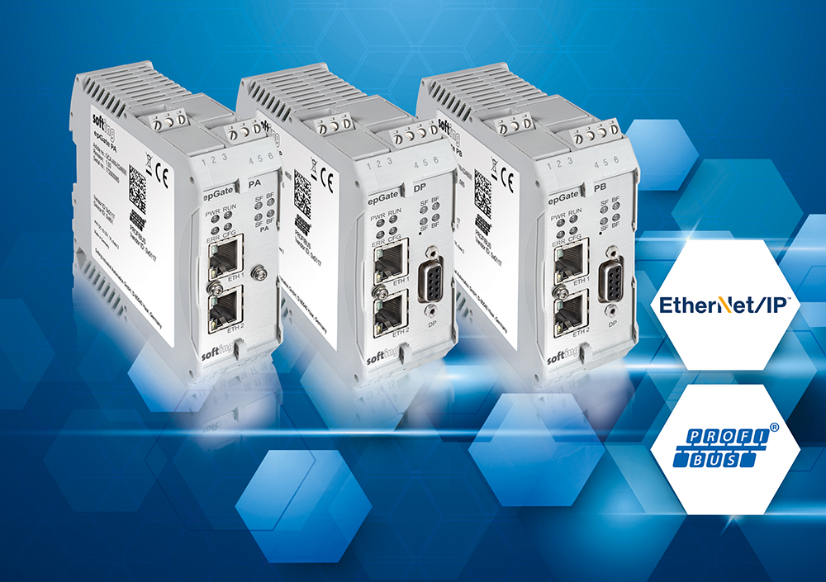
Bild 3: mbGate (PA/DP/PB)
Download Bild 3: mbGate (PA/DP/PB) 300 dpi
Download Bild 3: mbGate (PA/DP/PB) 72 dpi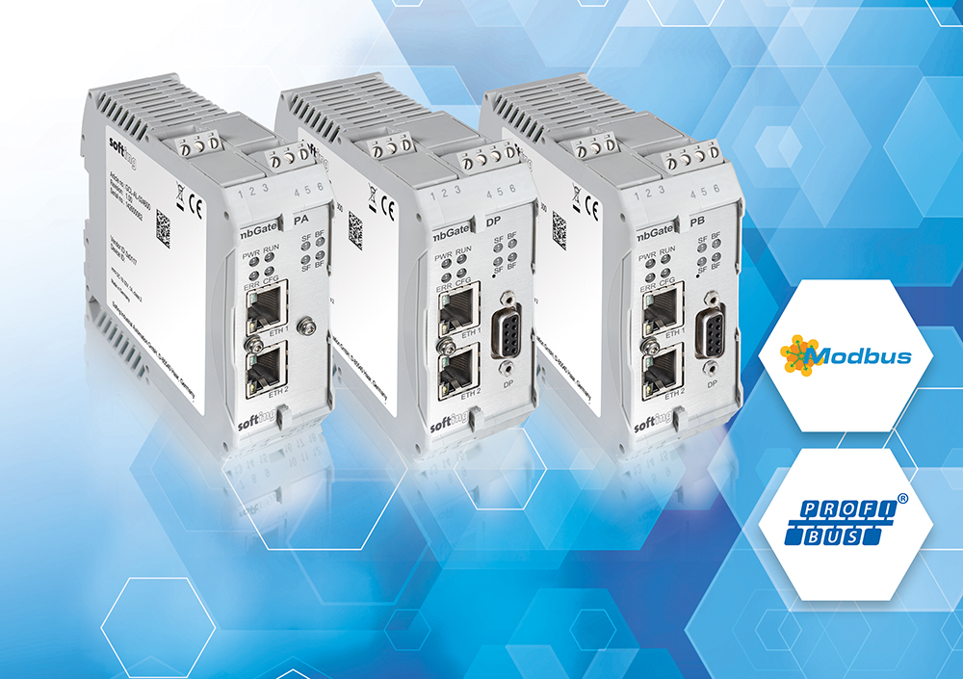
Bild 4: mobiLink
Download Bild 4: mobiLink 300 dpi
Download Bild 4: mobiLink 72 dpi 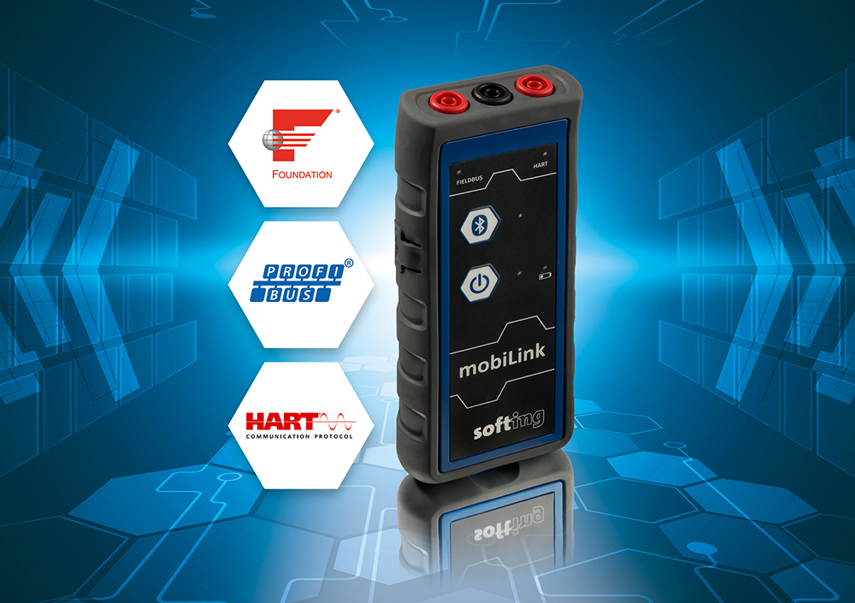
Über Softing Industrial
Softing Industrial vernetzt Automatisierungskomponenten, um Daten aus der Produktionsebene für Steuerungsaufgaben und zur weiterführenden Analyse lokal und in der Cloud bereitzustellen. Die Produkte ermöglichen die Überwachung und Diagnose von technischen Kommunikationsnetzen und gewährleisten damit einen zuverlässigen Datenfluss. Auf diese Weise schaffen sie die Grundlagen zur Produktionsoptimierung. Weitere Informationen unter https://industrial.softing.com/de.
Pressekontakt:
Stephanie Widder
Operational Marketing - Advertising & Press Contacts

Softing Industrial Automation GmbH
Richard-Reitzner-Allee 6
85540 Haar
Tel.: +49-(0)89-45656-365
E-Mail: stephanie.widder@softing.com

